8. Klasse: G 20 – Problemlöser oder Protestauslöser?

Lehrplanbezug: Politische und ökonomische Systeme im Vergleich

Lernziel: Zusammenschlüsse auf wirtschaftlicher und politischer Ebene vergleichen

M 1: G20 wollen Weltwirtschaft mit Paket anschieben (Salzburger Nachrichten)

„Die 20 führenden Industrie- und Schwellenländer haben sich auf ihrem Gipfel auf ein Maßnahmenpaket zur Belebung der Weltwirtschaft geeinigt.
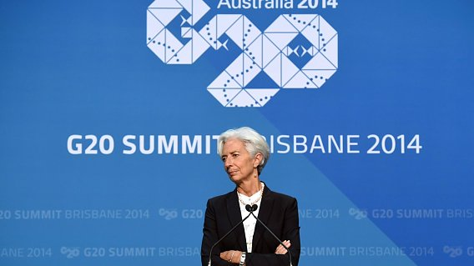
Damit solle die Konjunktur über fünf Jahre um zusätzliche 2,1 Prozent angeschoben werden, erklärten die Staats- und Regierungschefs in der Abschlusserklärung des zweitägigen Treffens am Sonntag.
Dazu sollen Anreize für Investitionen und den Ausbau der Infrastruktur sowie ein Abbau von Handelshemmnissen beitragen. Die G-20 wollen zudem gemeinsam gegen Steuerflucht vorgehen und den Finanzsektor stärken, um eine Wiederholung der globalen Finanzkrise zu verhindern.
Großkonzerne können aber weiter in vielen Teilen der Welt auf eine vertrauliche Behandlung ihrer Steuersparmodelle hoffen. Ein Vorstoß von EU-Kommissionspräsident Jean-Claude Juncker, rasch einen automatischen Austausch über die Praktiken zwischen Staaten festzuschreiben, lief beim G-20-Gipfel ins Leere. Frühestens 2017 oder sogar erst Ende 2018 soll in den führenden Wirtschaftsnationen eine solche Vereinbarung greifen - vorausgesetzt, der gesetzliche Rahmen ist geschaffen.
Die G-20-Staaten wollen jedoch Tempo beim Klimaschutz machen. Bis zum ersten Quartal nächsten Jahres sollen alle Teilnehmer an der Klimakonferenz Ende 2015 in Paris ihre geplanten nationalen Beiträge zum Kampf gegen die Erderwärmung melden, hieß es am Sonntag im Kommunique zum Abschluss des Gipfels. "Wir unterstützen energische und wirksame Aktionen, um den Klimawandel anzupacken." Gemeinsam wollten die G-20 mit anderen Staaten zusammenarbeiten, um in Paris ein Protokoll oder eine Vereinbarung mit rechtlich bindender Wirkung für alle zu verabschieden…“

(Quelle: Salzburger Nachrichten, 16. 11. 2014, http://www.salzburg.com/nachrichten/welt/wirtschaft/sn/artikel/g20-wollen-weltwirtschaft-mit-paket-anschieben-128140/)

M 2: G 20 nehmen Steuerbetrüger ins Visier (tagesschau.de)
„Die großen Industrie- und Schwellenländer (G20) haben bei ihrem Gipfel in St. Petersburg einen Großangriff auf Steuerbetrüger gestartet. Sie stellten sich hinter einen Aktionsplan, mit dem Steuerschlupflöcher für multinationale Konzerne gestopft werden sollen. Dieser umfasst 15 Maßnahmen, die in einem Zeitrahmen von gut zwei Jahren umgesetzt werden sollen. Die Industrieländerorganisation OECD hatte den Plan im Vorfeld des Gipfels erarbeitet.“
(Quelle: tagesschau.de http://www.tagesschau.de/wirtschaft/stpetersburg102.html, Zugriff 17.11.2014)

M 3: Wer braucht eigentlich den G20-Gipfel? (heute.de)

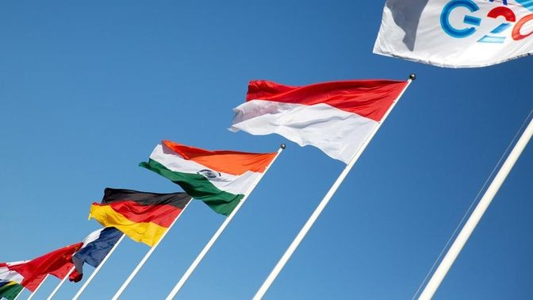
„Beim G20-Gipfel kommen die mächtigsten Führer der Welt zusammen. Der nächste findet jetzt am Wochenende in Brisbane statt. Oft gibt es Streit, diskutiert wird viel, wirkliche Entschlüsse sind selten beim jährlichen Spektakel der Staats- und Regierungschefs. Teuer und unsinnig? Wer braucht solche Gipfel?
Kann die G20 die Welt retten? Kann die Gruppe der führenden Industrie- und Schwellenländer (G20) wirklich die großen Probleme lösen? Vor dem G20-Gipfeltreffen am Wochenende im australischen Brisbane stellt sich wieder die Frage nach Sinn und Unsinn des jährlichen Spektakels der Staats- und Regierungschefs. Eignet sich das Forum überhaupt zur Krisenbewältigung? Oder heißt es hinterher: Außer Spesen nichts gewesen? Zu häufig präsentiert sich die G20 als zerstrittene Familie, die ratlos vor den Schicksalsfragen der Menschheit steht und lange Kommuniqués mit Worthülsen verbreitet.“

(Quelle: http://www.heute.de/brisbane-wer-braucht-eigentlich-den-g20-gipfel-35855572.html, Zugriff 17.11.2014)

Aufgabenstellung (AFB = Anforderungsbereich):

- Listen Sie mit Hilfe Ihres GWK-Buches und mittels Internetrecherche (Wikipedia) die Mitglieder der G7-, G8-, G8+5- und G20-Staaten in einer Tabelle. Schreiben Sie jeweils die Interessen und Aufgabenbereiche des jeweiligen Zusammenschlusses dazu (AFB I).

- Erläutern Sie die wesentlichen Ergebnisse des Gipfels in Brisbane (M 1) und vergleichen Sie diese mit dem Ergebnis des Gipfels 2013 in St. Petersburg (M 3) (AFB II).

- Diskutieren Sie die Treffen der G20 (M 3), die wirtschaftlichen und politischen Probleme unserer Zeit zu lösen und erörtern Sie die Sinnhaftigkeit solcher Veranstaltungen (AFB III).

